ФЕДЕРАЛЬНОЕ ГОСУДАРСТВЕННОЕ БЮДЖЕТНОЕ ОБРАЗОВАТЕЛЬНОЕ УЧРЕЖДЕНИЕ ВЫСШЕГО ОБРАЗОВАНИЯ

«Калининградский государственный технический университет»

(ФГБОУ ВО «КГТУ»)

Факультет автоматизации производства и управления

Кафедра систем управления и вычислительной техники

**Лабораторная работа №4**

**«Основные элементы пользовательского интерфейса»**

**По дисциплине**

**«Высокоуровневые технологии программирования»**

**Вариант: 3**

|  |  |
| --- | --- |
| Работу принял:  Преподаватель  Высоцкий Леонид Григорьевич  (оценка)  Дата:________________________  Подпись:_____________________ | Работу выполнил:  студент 2-го курса  учебной группы 19-ИЭ-1  Богданов Максим Дмитриевич    Дата:__________________________    Подпись:_______________________ |

Калининград  
2021

**Лабораторная работа № 4.**

Основные элементы пользовательского интерфейса

**Цель работы:** изучение характеристик основных компонентов пользовательского графического интерфейса и закрепление на практике навыков его проектирования.

**Задание на выполнение лабораторной работы:**

На пространстве формы изображен календарь за март текущего года с горизонтальным расположением недель. Дни недели подписаны. Метка в виде окружности циклически движется в обратном направлении по датам, начиная с последней, с дискретом 0.6 сек. Запуск движения – кнопка «Пуск», остановка – команда главного меню, что приводит к установке рамки на последнюю дату.

**Структура проекта**

На рисунке 1 представлен внешний вид программы в виде макета в соответствии с вариантом.



Canvas: c



Button: btnStart

Рисунок 1. Макет интерфейса программы

Описание элементов макета:

Canvas: c – Канва на которой будет проходить основная визуальная работа программы. Изначально на канве c отображен календарь.

Button: btnStart – Кнопка для запуска окружности, которая будет циклично смещаться, каждые 0.6 секунд, по убыванию, по календарным датам за март, начиная с последнего числа.

Menu: MainMenu – Меню, на котором располагается команда для остановки смещения окружности.

Функции и события, используемые в программе:

def evStart: Событие, запускающее функцию work().

def evStop: Событие, останавливающее функцию work().

def work(): Функция, которая создает и циклично смещает окружность.

**Блок-схема начальной установки, блок-схемы процедур:**

Блок-схема начальной установки:

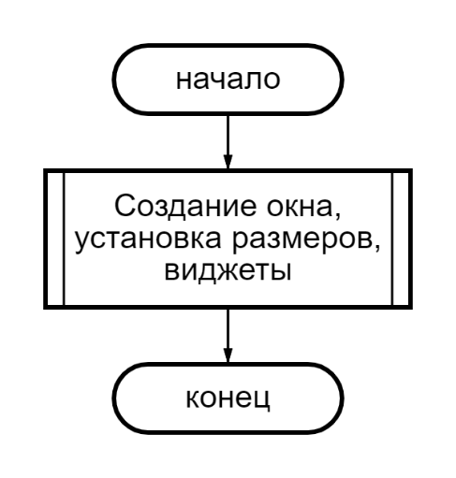

|  |  |
| --- | --- |
| Блок-схема события evStart: | Блок-схема события evStop: |
| C:\Users\Костян\Downloads\diagram (33).png | C:\Users\Костян\Downloads\diagram (32).png |

Блок-схема функции work:

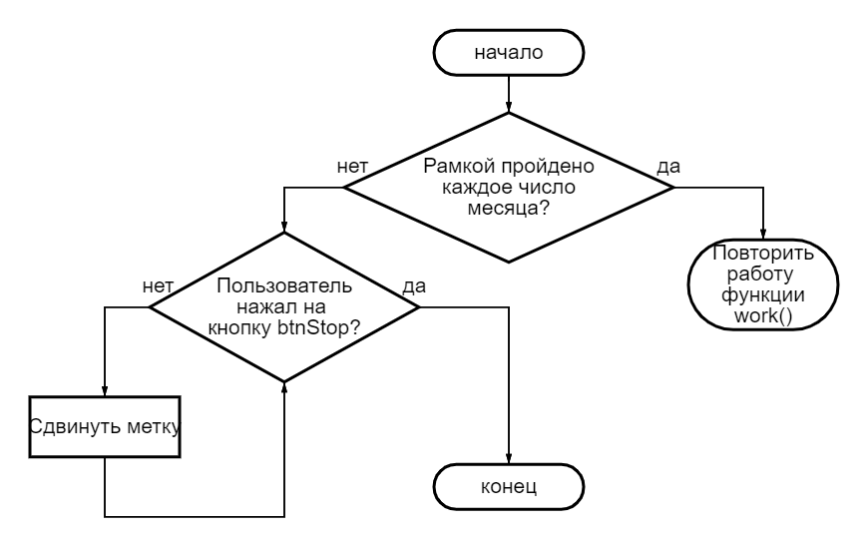

**Листинг программы:**

from tkinter import *

from time import *

root = Tk()

root.geometry('500x410')

root.resizable(0,0)

root.title('Богданов Максим 19-ИЭ-1')

c = Canvas(width = 500, height = 410, bg = 'grey')

c.pack()

flag = 0

def evStart(event):

global flag

btnStart.place_forget()

c.delete('ramka')

flag = 1

work()

def work():

global X, Y, flag, Xr, Yr

dop = 0

for i in range(32):

sleep(0.6)

if flag == 1:

c.create_oval(X,Y,X+50,Y+50, tag = 'oval', outline = 'red', width = 2)

Xr = X

Yr = Y

if i+1 == 3:

Y -= 50

X += 420

if i+1 == 10:

Y -= 50

X += 420

if i+1 == 17:

Y -= 50

X += 420

if i+1 == 24:

Y -= 50

X += 420

X -= 60

dop += 1

c.update()

elif flag == 0:

X = 165

Y = 250

return 0

c.delete('oval')

if dop == 31:

X = 165

Y = 250

work()

def evStop(*args):

global flag, Xr, Yr

c.create_oval(Xr,Yr,Xr+50,Yr+50, tag = 'ramka', outline = 'red', width = 2)

btnStart.place(x = 120, y = 325)

flag = 0

Y = 80

X = 10

for i in range(31): # Создание чисел

X += 60

c.create_text(X,Y,text = i+1, fill = 'white', font = 'Verdana 30')

c.create_line(X-1000,Y+20,X+1000,Y+20)

if i+1 == 7:

c.create_line(X-1000, Y - 30, X + 100, Y - 30)

Y += 50

X -= 420

if i+1 == 14:

Y += 50

X -= 420

if i+1 == 21:

Y += 50

X -= 420

if i+1 == 28:

Y += 50

X -= 420

if i+1 == 31:

Y += 50

X -= 420

Y = 80

X = 10

dni = ['ПН','ВТ','СР','ЧТ','ПТ','СБ','ВС','']

for i in range(8):

X += 60

c.create_text(X,Y-50, text = dni[i], font = 'Verdana 30', fill = 'red')

c.create_line(X-30,Y-150,X-30,Y+220)

btnStart = Button(text = 'Пуск', font = "Verdana 12", width = 20, height = 1, bg = 'lightgreen')

btnStart.place(x = 150, y = 325)

btnStart.bind('<ButtonRelease-1>', evStart)

mainMenu = Menu(root)

root.config(menu = mainMenu)

Menu.add_command(mainMenu, label = "Стоп", command = evStop)

X = 165

Y = 250

Xr = 0 #переменные, необходимые для того, чтобы

Yr = 0 #запомнить последнее положение рамки

root.mainloop()